裝
訂區

裝
訂區

裝
訂區

裝
訂區
介面
實驗二
(DAC、SDC 使用)

班級：光機電研一 電控組
學號：107327009
姓名：鄧翔冠
日期：2018/09/03

1.封面可自行設計，但上面文字一定要出現在封面
(包含課程名稱、實驗名稱、系級、學號、姓名、日期)
2.裝訂區域在左方，要訂一根在左上角或是訂成像書
本一樣都可以
3.印報告不需要把裝訂區印出來

介面工作日誌
實驗二 介面 2018年 09月 03日
組  別 |  | 姓  名 | 鄧翔冠 |  | 學  號 | 107327009
實驗起始時間 |  | 2018/09/03 08:00 |  |  | 費  時 | 12 hr
實驗結束時間 |  | 2018/09/03 20:00 |  |  | 費  時 | 12 hr
所  遭  遇  問  題 | 欲寫入SD卡，如果SD卡內沒有此檔案，照理講會自己生成一檔案，SD卡append功能無法執行。
解  決  方  法 | 先建立資料，就可以在使用append繼續添加資料。至於無法直接使用append功能，應該是由於版本過於新，一資料庫不支援。
完及  成心  項得  目． | 瞭解數位和類比的差異，認識到DAC輸出。和學習到如何將資料儲存到SD卡。
調  查 | 是否有看課程講解影片  是否實用？有何建議？ |  |  | □是否有看實驗教學影片  是否實用？有何建議？

- 流程圖

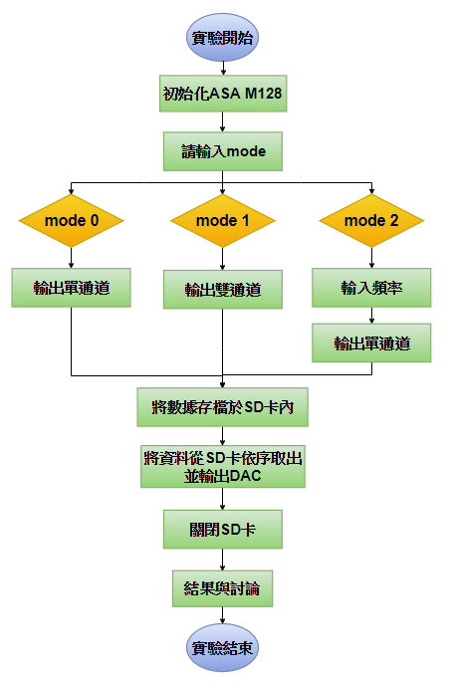
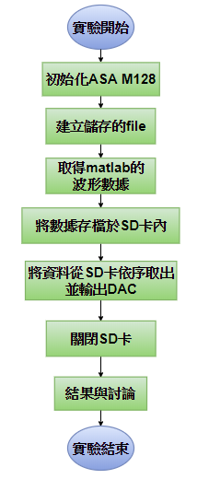

圖1.1 實驗1、2流程圖 圖1.2 實驗3流程圖

- 程式碼
https://github.com/ZXPAY/MVMC_Interface

- 實驗數據
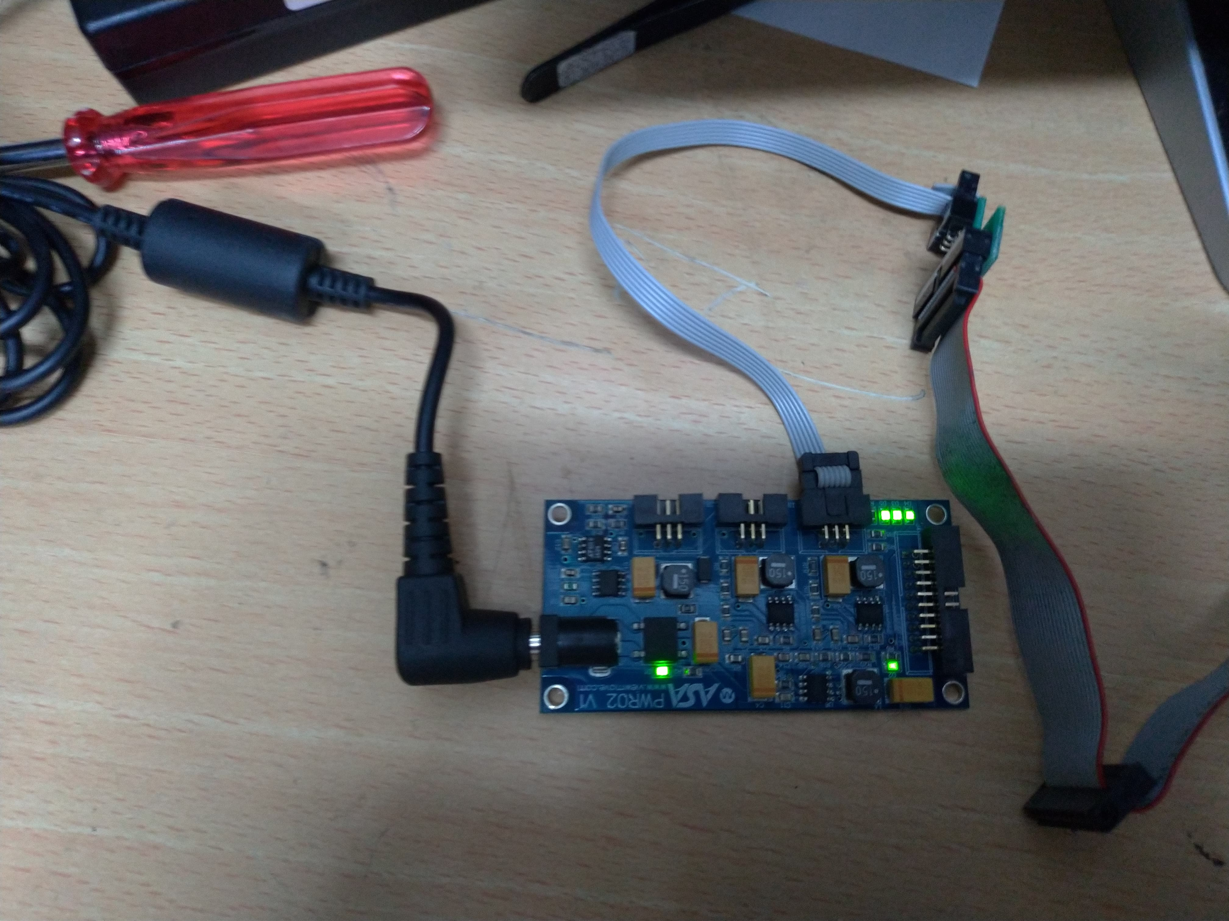
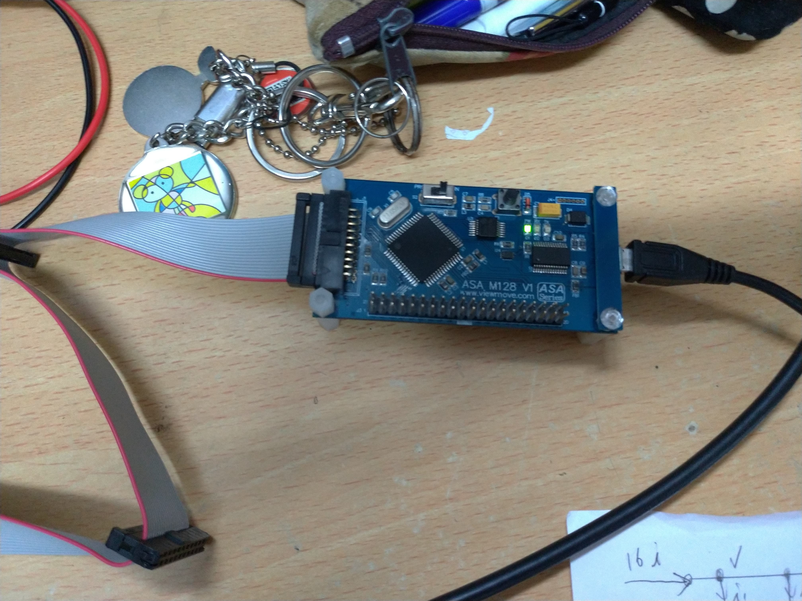

圖3.1 實驗硬體 ASA M128 圖3.2 實驗硬體 DAC板
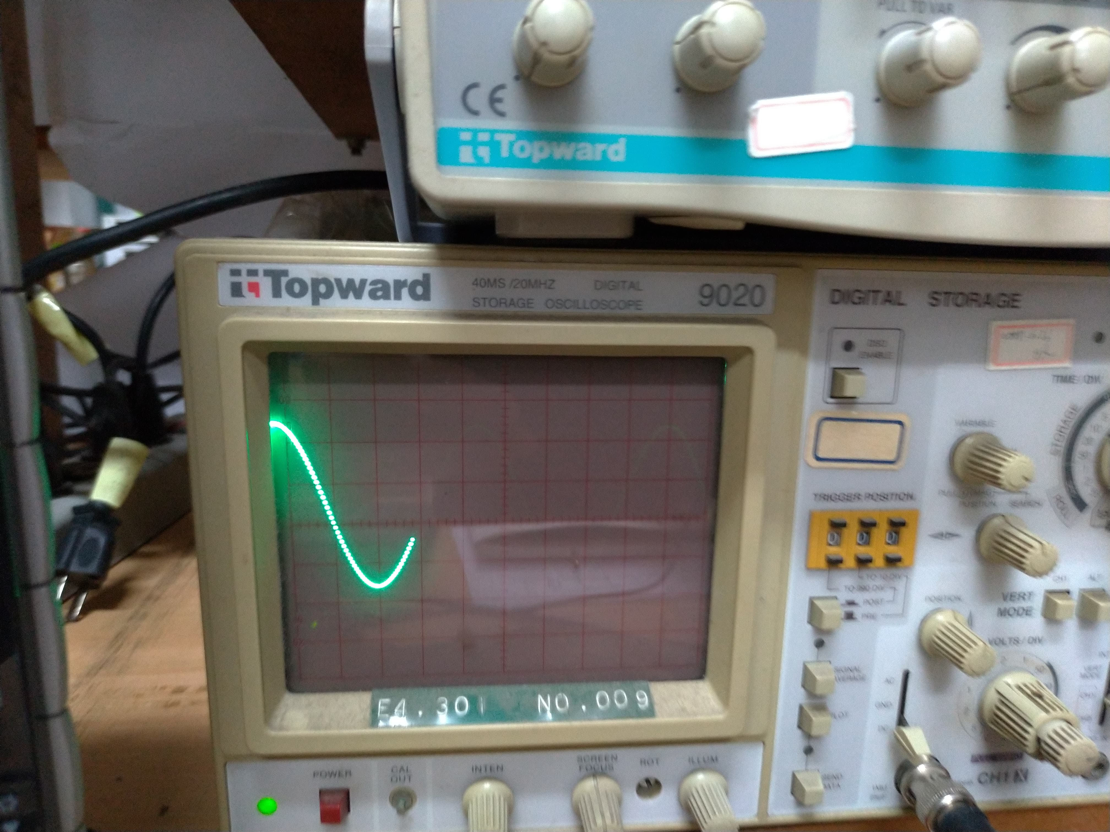
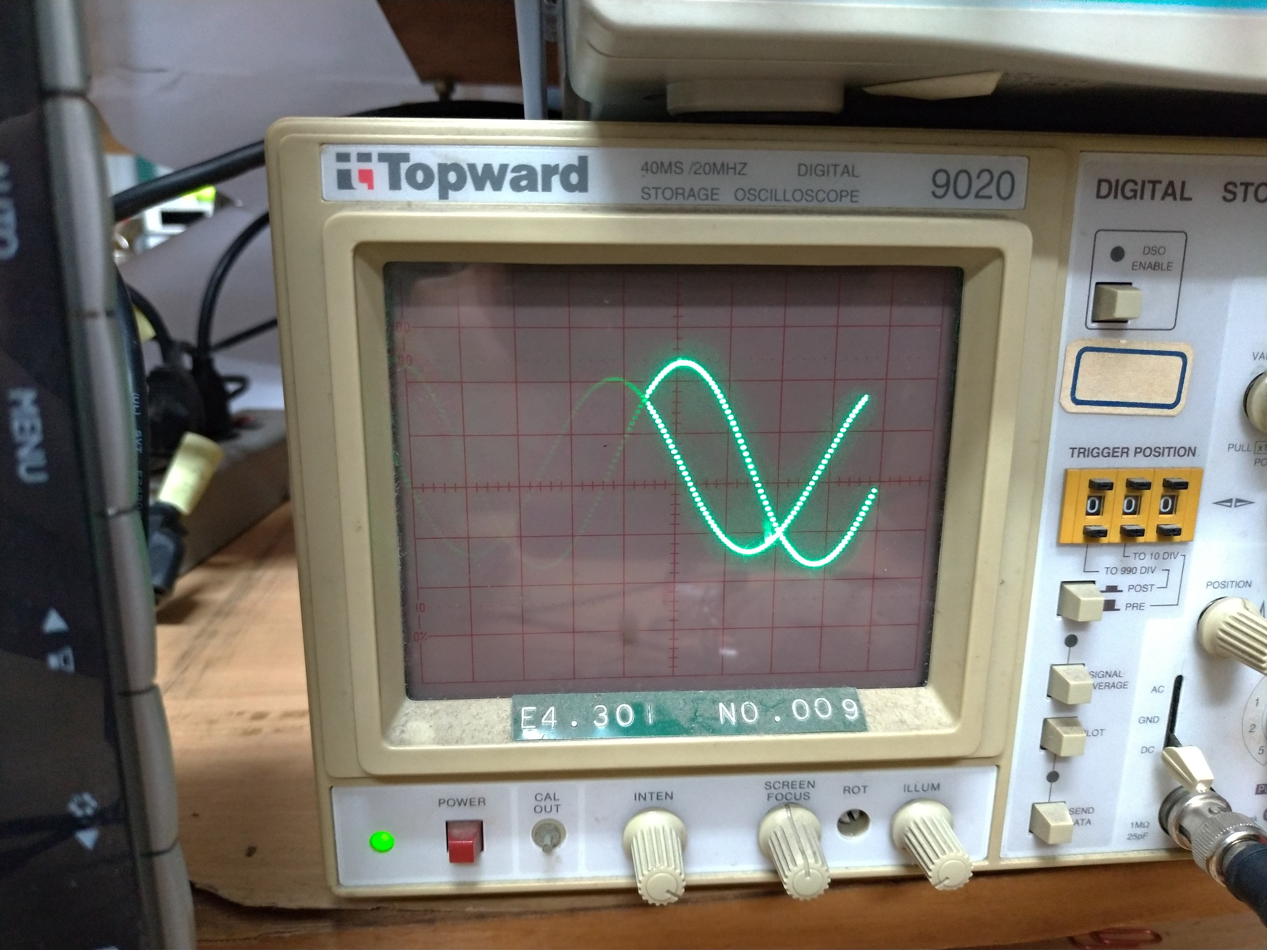

圖3.3 單通道輸出(sin波) 圖3.4 雙通道輸出(sin波 和 cos波)
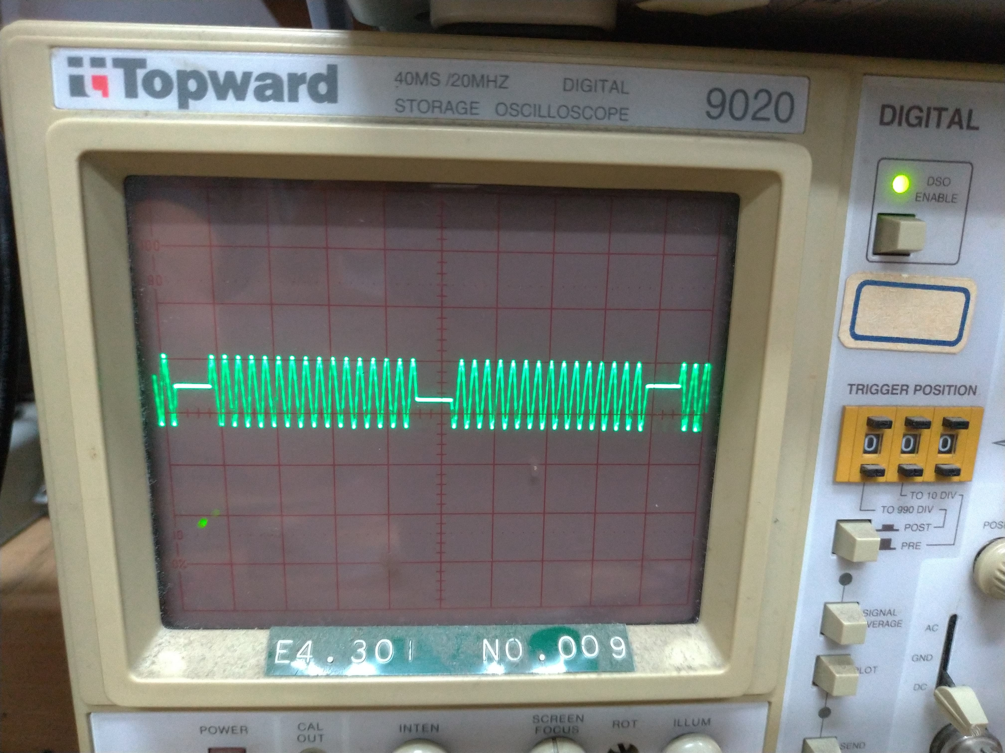
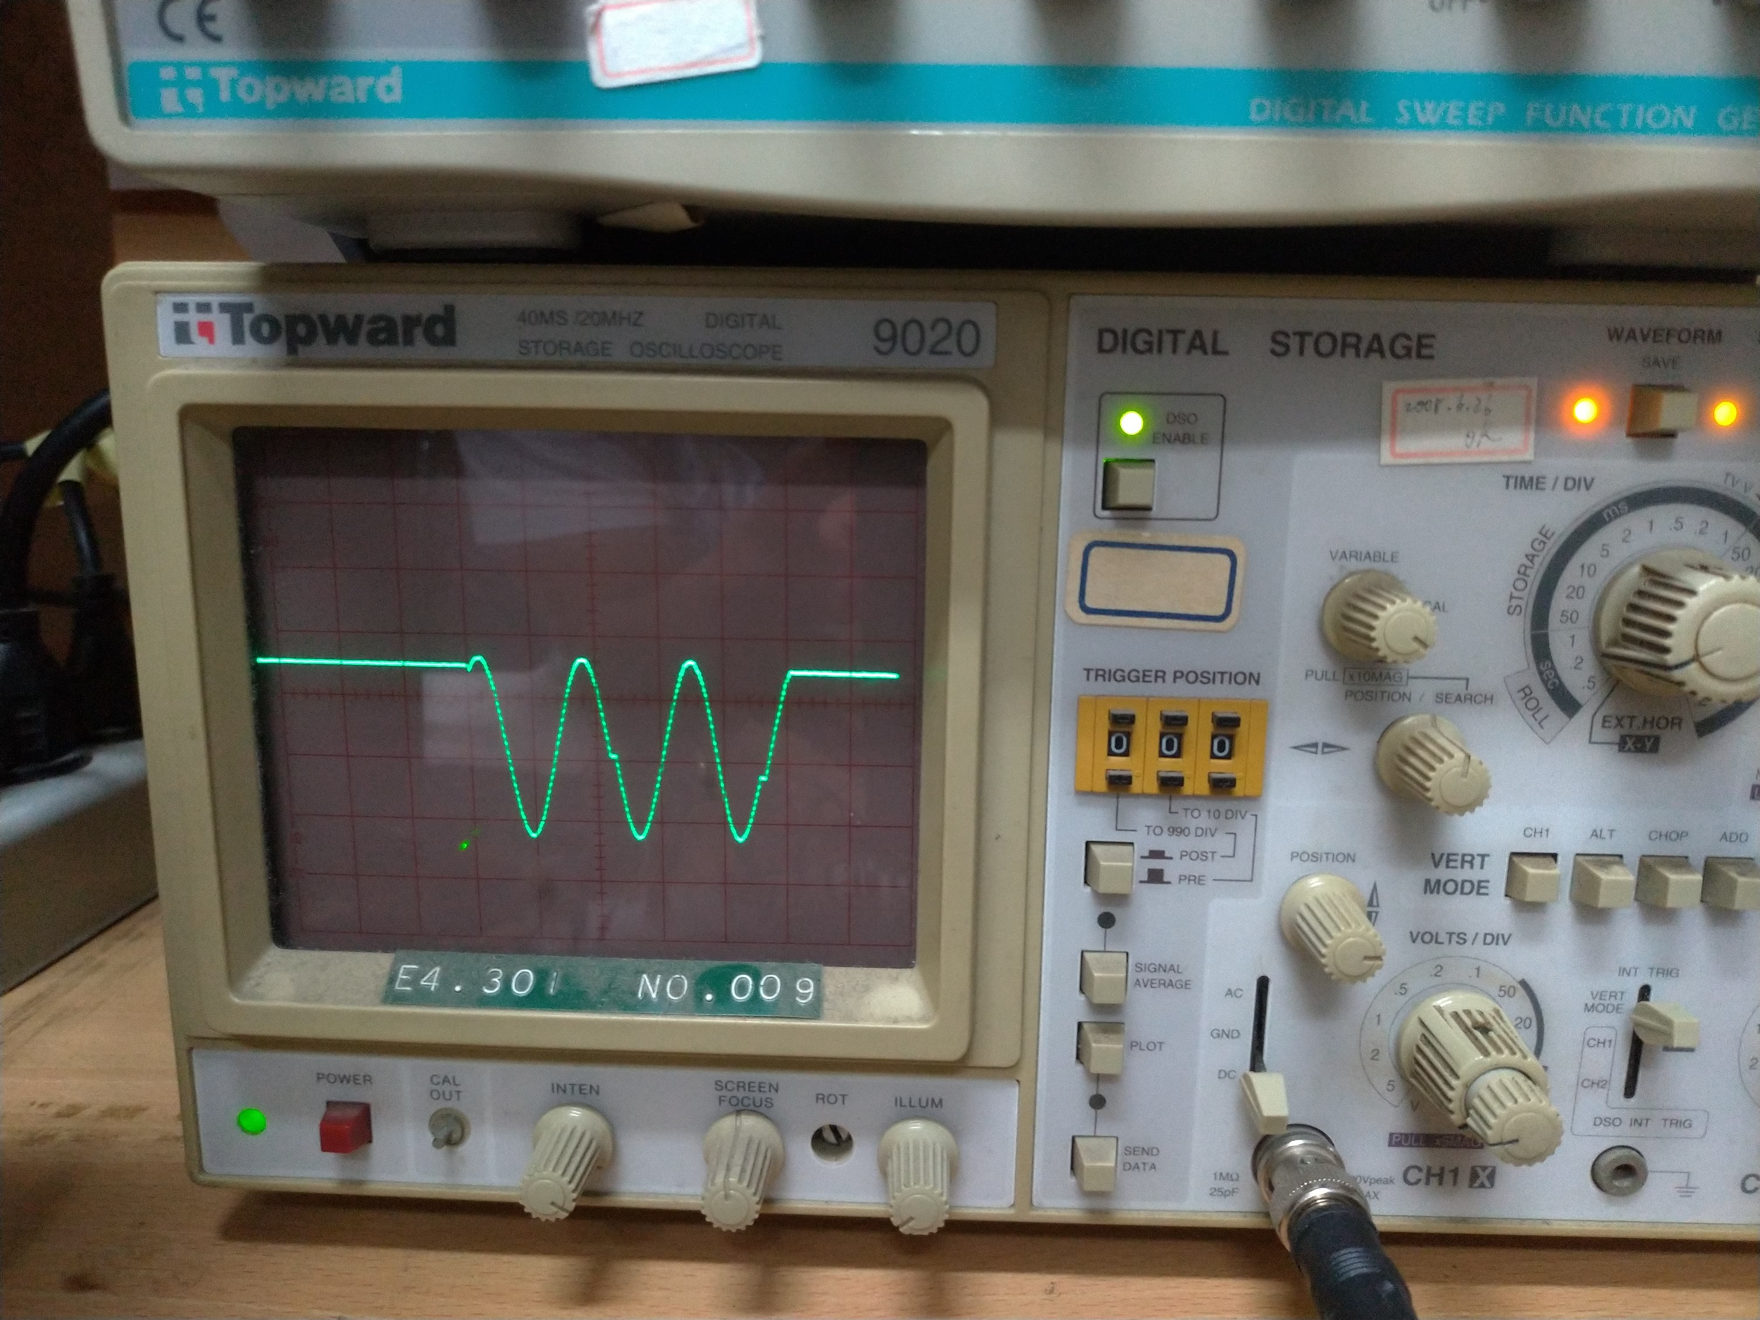

圖3.5 SD卡延遲時間 (約2ms) 圖3.6 matlab人機傳送至M128 輸出的波形
- 實驗問題
1. 請問您在這個實驗中您學到了什麼?
學習到使用SDC和DAC。

2. 請問 D/A 輸出是否能夠有斜率的上昇或則下降, 為什麼?
不可以，D/A為數位(Digital)轉類比(Analog)，雖然在類比領域，可以輸出最高最低電壓範圍之間的數值，但此還是需要其轉換精度，此實驗使用DAC是12bit，故在實驗輸出sin波時，是將每個數據依序很多點輸出，達到人類無法辨識的格狀輸出。

- 實驗討論
在使用DAC輸出，同時將數據儲存時，存在SDC延遲的問題，如圖3.5，是否有方法可以解決此問題，使效能提高?

使用DAC輸出，每輸出一個點會導致

